linux下安装opcache扩展(原创)
Posted on 2013/11/06
参考：http://www.php.net/manual/zh/opcache.installation.php
1  2  3  4  5  6  7 | wget http://pecl.php.net/get/zendopcache-7.0.2.tgz  tar zxvf zendopcache-7.0.2.tgz  cd zendopcache-7.0.2  /usr/local/php/bin/phpize  ./configure --with-php-config=/usr/local/php/bin/php-config  make && make install  ls /usr/local/php/lib/php/extensions/no-debug-non-zts-20090626/
可以看到 opcache.so 库文件
在PHP.ini添加如下代码
1  2  3  4  5  6  7  8  9 | [Zend Opcache]  zend_extension = /usr/local/php/lib/php/extensions/no-debug-non-zts-20090626/opcache.so  opcache.memory_consumption=64  opcache.interned_strings_buffer=8  opcache.max_accelerated_files=4000  opcache.force_restart_timeout=180  opcache.revalidate_freq=60  opcache.fast_shutdown=1  opcache.enable_cli=1
对于上面opcache的各项选项介绍，请参考：http://www.php.net/manual/zh/opcache.configuration.php
重启php，通过 phpinfo(); 命令查看
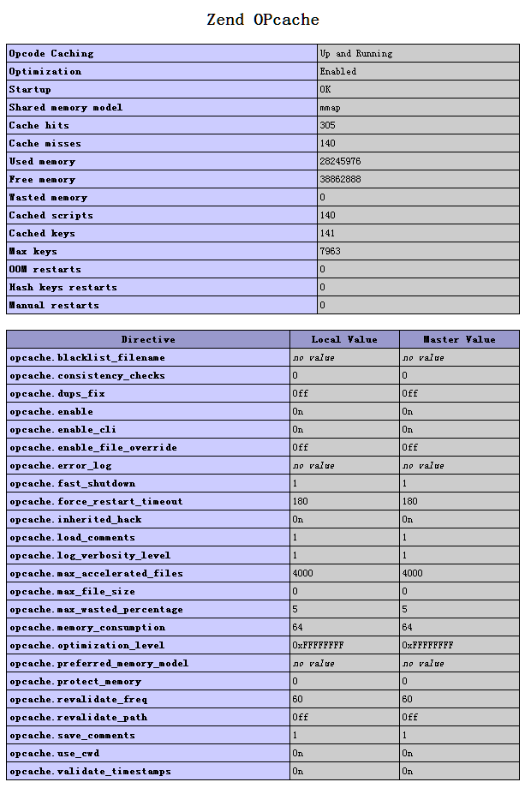
在phpinfo()信息中, 目前来看有两条信息犹为重要:
Cache hits (高级缓存命中)
Cache misses (高级缓存未命中)
在这两条信息中即可观察缓存运行情况, 一目了然
高速缓存带来哪些优化呢? 对代码运行有多大帮助?
我们做个测试, 验证一下什么是opcache.
1  2  3 | <?php  echo 'opcache';  ?>
这是一段非常简单的php代码, 请保存为demo.php文件然后访问, 随意刷新, Cache hits数值会不停地增加, 说明起作用了,
然后你修改代码为:
1  2  3 | <?php  echo 'cache new';  ?>
再刷新demo.php, 应该可以看到效果, 打印出来的值仍然是opcache, 即源码被缓存了, 它不再解析demo.php文件, 试着不停地刷新, 检测多少秒后才更新.
可设置: opcache.force_restart_timeout=180 的时间来控制更新速度.
这就类似于web项目中的静态文件缓存一下, 比如我们加载一个网页, 浏览器会自动帮我们把jpg, css缓存起来, 唯独php没有缓存, 每次均需要open文件, 解析代码, 执行代码这一过程, 而opcache即可解决这个问题, 代码会被高速缓存起来, 提升访问速度.
xampps环境包已经集成此功能, 不过没有开启, 欢迎大家试用.
个人建议: 开发环境非必要情况下不要开启opcache, 服务器上则建议开启,必竟不是天天更新. 缓存起来有它的历史意义.
注意：Zend Opcache 与 eaccelerator 相冲突。要安装 Zend Opcache，可能需要先卸载 eaccelerator —— 如果你用了这个加速模块的话。
配置参数详解
- opcache.enable(默认值:1)
Zend Optimizer + 的开关, 关闭时代码不再优化.
- opcache.memory_consumption(默认值:64)
Zend Optimizer + 共享内存的大小, 总共能够存储多少预编译的 PHP 代码(单位:MB).
- opcache.interned_strings_buffer(默认值:4)
Zend Optimizer + 中interned字符串的占内存总量.(单位:MB)
- opcache.max_accelerated_files(默认值:2000)
Zend Optimizer + 哈希表中键数量的最大值(一个脚本文件应当是对应一个key的,所以应当就是允许缓存的文件最大数量).这个值实际上是素数列表{ 223, 463, 983, 1979, 3907, 7963, 16229, 32531, 65407, 130987 }中第一个大于设定值的数字.值设定范围: 200 – 100000
- opcache.max_wasted_percentage(默认值:5)
“浪费”的内存达到此值对应的百分比,就会发起一个重启调度.
- opcache.use_cwd(默认值:1)
开启这条指令, Zend Optimizer + 会自动将当前工作目录的名字追加到脚本键上, 以此消除同名文件间的键值命名冲突.关闭这条指令会提升性能,但是会对已存在的应用造成破坏.
- opcache.validate_timestamps(默认值:1)
禁用时, 您必须手动重置Zend Optimizer +或重新启动Web服务器,以使文件系统的更改生效. 检查的频率是由指令 “opcache.revalidate_freq” 控制.
- opcache.revalidate_freq(默认值:2)
多久(以秒为单位)检查文件时间戳以改变共享内存的分配.”1″ 表示一秒校验一次, 但是是每个请求一次. “0″ 表示总是在校验.
- opcache.revalidate_path(默认值:0)
允许或禁止在 include_path 中进行文件搜索的优化. 如果文件搜索被禁用而且可以在相同的 include_path 中找到这个缓存的文件, 文件搜索就不会再进行下去了. 因此,如果 include_path 其它地方有一个同名文件的话, 那就找不到了. 如果这个优化对您的应用有影响,那么应当允许它搜索. 默认情况下,指令是禁止的,这就意味着,优化是处于激活状态的.
- opcache.save_comments(默认值:1)
如果禁用,所有的文档注释都从代码中剔除以此减少优化过的代码的大小.禁用 “文档注释” 可能会破坏一些现有的应用和框架(例如: Doctrine, ZF2, PHPUnit).
- opcache.load_comments(默认值:1)
如果禁用, PHP文档注释将不会从 SHM(共享内存) 中读取. 尽管”文档注释”还是会被存储(save_comments=1), 但是那些无论如何都用不上的注释就不必被应用读取了.
- opcache.fast_shutdown(默认值:0)
如果开启, 一个快速关闭队列用以提速代码. 快速关闭队列并不释放每个已分配的块, 而是让 Zend 引擎内存管理器来干这个活.
- opcache.enable_file_override(默认值:0)
允许覆盖文件存在（file_exists等）的优化特性。
- opcache.optimization_level(默认值:0xffffffff)
一个位掩码,其中每个位允许或禁用相应的缓存通过.
- opcache.inherited_hack(默认值:1)
启用此Hack可以暂时性的解决”can’t redeclare class”错误. Zend Optimizer + 存储着 DECLARE_CLASS 操作码使用继承的地方(这些是唯一可以被PHP执行的操作码,但是也可能因为优化引起的父类找不到而无法执行).当文件被读取时, Optimizer 会试着通过当前环境绑定被继承的类. 这样做的问题是. DECLARE_CLASS 的操作码可能不被当前脚本所需要, 如果脚本需要操作码至少完成类的定义操作, 那么它就会无法执行.这指令的默认是禁用的, 这就表示优化是有效的. 该在 php 5.3 以及以上的版中不再被需要, 而且这个设置也不会生效.
- opcache.dups_fix(默认值:0)
启用此Hack可以暂时性的解决”can’t redeclare class”错误.
- opcache.blacklist_filename(默认值:无)
Zend Optimizer + 黑名单文件的位置.
Zend Optimizer + 黑名单是一个文本文件包含了那些不能被加速的文件名.文件格式为每行一个文件名.文件名须为一个完整的路径或者紧紧一个文件前缀(如:/var/www/x 屏蔽了 /var/www 文件和目录中所有以 ‘x’ 开始的文件或者目录). 需要屏蔽的文件通常符合下面三个原因中的一个:
1) 目录包含了自动生成的代码, 如 Smarty 或者 ZFW 的缓存.
2) 执行加速时代码无法很好的运行, 从而耽误了编译时评估.
3) 代码触发了一个 Zend Optimizer + 的 Bug
- opcache.max_file_size(默认值:0)
通过文件大小屏除大文件的缓存.默认情况下所有的文件都会被缓存.
- opcache.consistency_checks(默认值:0)
每 N 次请求检查一次缓存校验.默认值0表示检查被禁用了.由于计算校验值有损性能,这个指令应当紧紧在开发调试的时候开启.
- opcache.force_restart_timeout(默认值:180)
从缓存不被访问后,等待多久后(单位为秒)调度重启.Zend Optimizer + 依托此指令来确定一个进程可能在处理过程中出现问题的情况.这段时间(等待时间)过后, 假设 Zend Optimizer + 发生了一些问题, 并开始干掉那些仍然持有预防重启锁的进程.当这些发生时, 如果日志的级别是3级或以上, 一个 “killed locker” 的错误就会被记录到 Apache 的日志中.
- opcache.error_log(默认值:无)
Zend Optimizer + 的错误日志文件名.留空表示使用标准错误输出(stderr).
- opcache.log_verbosity_level(默认值:1)
将错误信息都导向 Web 服务器日志.默认的只有致命错误(level 0) 或者错误(level 1)才会被记录.你也可以允许警告(level 2),提示消息(level 3) 或者 调试消息(level 4)被记录下来.
- opcache.preferred_memory_model(默认值:无)
内存共享的首选后台.留空则是让系统选择.
- opcache.protect_memory(默认值:0)
防止共享内存在脚本执行期间被意外写入, 仅用于内部调试.
- opcache.mmap_base(默认值:无)
共享内存段映射基础(仅适用于Windows).所有的PHP进程必须映射到相同的共享内存地址空间.该指令用于手动修复 “Unable to reattach to base address” 错误.

